В России в октябре ежегодно отмечается День гражданской обороны МЧС РФ.
В преддверии праздника МБОУ «Теляженская основная общеобразовательная школа» 2 октября 2020 года для обучающихся 1-9 классов проведен Всероссийский открытый урок ОБЖ, главными задачами которого являлись:
- пропаганда культуры безопасности жизнедеятельности среди подрастающего поколения;
- практическая отработка навыков безопасного поведения школьников в различных условиях;
- популяризация профессий спасателя и пожарного;
- выработка у обучающихся практических навыков умения осуществлять мероприятия по защите в ЧС, оказание первой медицинской помощи.
Начался урок с одной из главнейших задач гражданской защиты - эвакуации. Первый её этап – организованный вывод обучающихся из зоны возможной чрезвычайной ситуации природного или техногенного характера, террористического акта. Обучающиеся и персонал действовали организованно, покинули здание школы за 40 сек.

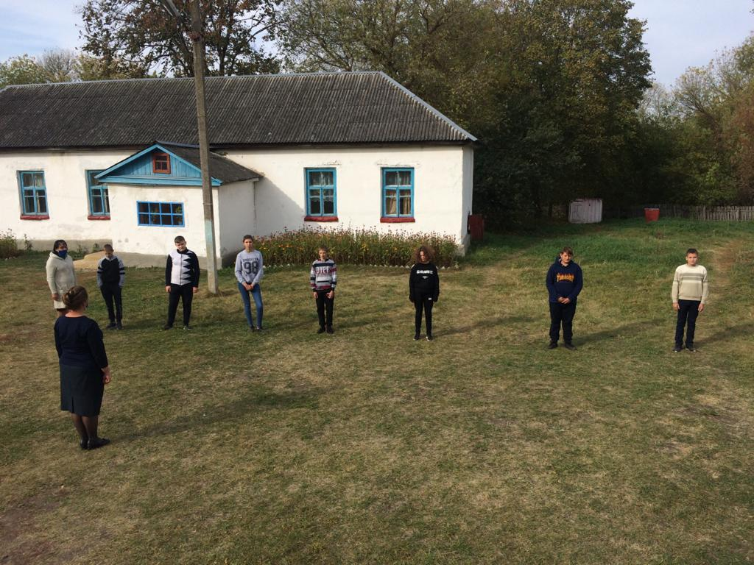

Вывод обучающихся 8 класса из зоны возможной чрезвычайной ситуации природного или техногенного характера, террористического акта.
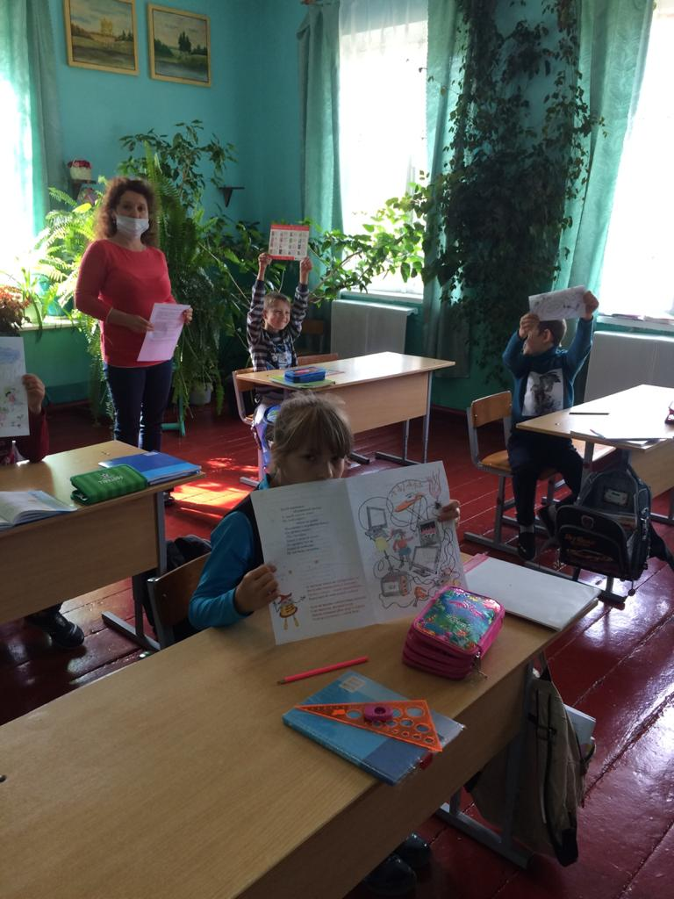
Ребята 1,3 классов познакомились с правилами поведения в быту, были разыграны ситуации «Опасные места на улице, на пустыре, в парке».
Обучающимся 5-6 классов была показана презентация об основах безопасности жизнедеятельности.
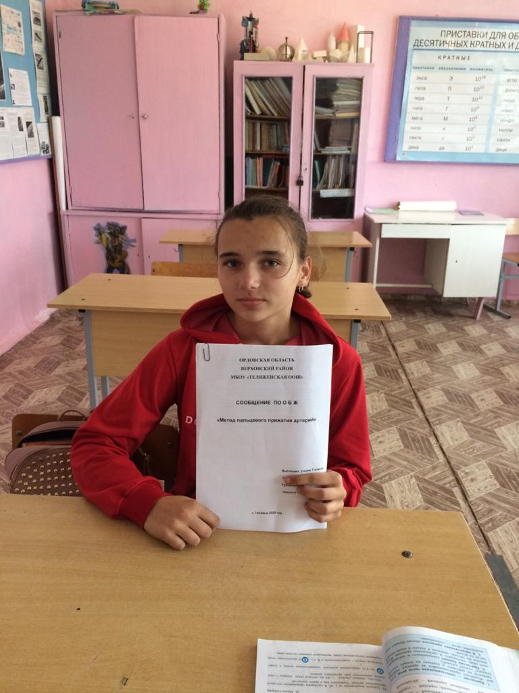

Обучающиеся 7 класса подготовили доклады об оказании первой помощи пострадавшим.
В старшем звене во время урока были отработаны практические навыки:
- оказания первой помощи пострадавшим;
-надевание противогаза;
-повторение правил электробезопасности.
- 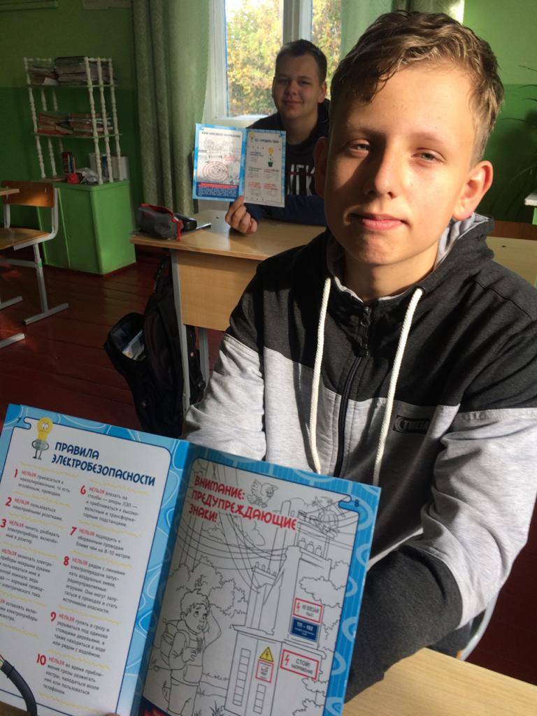
Обучающиеся 9 класса повторили правила электробезопасности, вспомнили предупреждающие знаки.
Задача этих открытых уроков — не только познакомить обучающихся с опасностями, но и научить правильно вести себя в ЧС, чтобы сохранить здоровье, а может быть, и самое главное – жизнь.
Такие занятия позволяют расширить знания школьников о правилах безопасности и обучить их грамотному поведению при пожаре, на водоёмах, правилам оказания первой помощи.
Уроки цели достигли. Дети с удовольствием принимали участие во всех мероприятиях.

